Navodila za uporabo pripomočka za izračun delovne uspešnost od 1.1.2026 dalje
Ministrstvo za javno upravo je pripravilo delovni pripomoček namenjen podpori proračunskim uporabnikom pri delitvi delovne uspešnosti po novih pravilih, ki se uporabljajo od 1. 1. 2026 dalje. Uporaba pripomočka je povsem neobvezna in ne narekuje, omejuje ali prejudicira vsebine oziroma odločitev proračunskih uporabnikov. Pripomoček predstavlja zgolj tehnično podporo, ki jo lahko proračunski uporabniki po lastni presoji uporabijo v predlagani obliki ali jo po potrebi prilagodijo svojim specifičnim potrebam.
Vsebinska pojasnila so objavljena na povezavi Obvestilo-o-delu-place-za-delovno-uspesnost-javnih-usluzbencev-od-1.-1.-2026-dalje.docx
Pripomoček je objavljen na spletni strani Plačni sistem | GOV.SI, pod naslovom Delovna uspešnost, kjer je objavljeno tudi to navodilo.

Začetek
Ob odprtju datoteke se lahko prikaže varnostno obvestilo »Makri so onemogočeni«. Makri v datoteki omogočajo delovanje navigacijskih gumbov za premikanje med posameznimi listi.
Omogočanje makrov
Za uporabo navigacijskih gumbov kliknite gumb »Omogoči vsebino«.
Če makrov ne omogočite
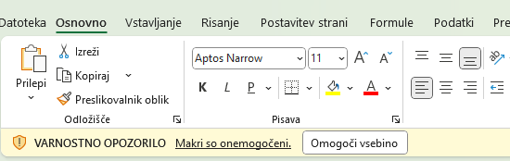

Če makrov ne želite omogočiti, lahko ta korak preskočite. Po datoteki se boste v tem primeru premikali z neposrednim klikom na posamezne liste v Excelovi datoteki.

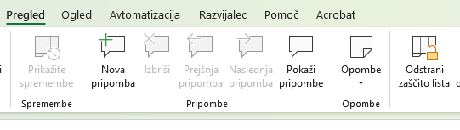

Zaradi lažje in varnejše uporabe so posamezni listi v Excelovi datoteki zaklenjeni. Če želite pripomoček prilagoditi svojim potrebam, lahko liste enostavno odklenete, saj datoteka ni zaščitena z geslom.

Struktura pripomočka
Pripomoček vsebuje več delovnih listov:
1. Ročni vnos
Delovni list je namenjen:
- vnosu osnovnih podatkov za določitev skupnega obsega sredstev za delovno uspešnost,
- pripravi seznama javnih uslužbencev,
- začetni določitvi odstotka osnovne plače posameznega javnega uslužbenca za del plače za delovno uspešnost.
2. Variante prilagoditev oziroma korekcije odstotkov
Delovni listi omogočajo prilagoditev oziroma korekcijo odstotkov z namenom uskladitve razdeljenih sredstev z razpoložljivo višino sredstev za delovno uspešnost. Preračuni se izvajajo samodejno glede na izbrano varianto korekcije.
Na voljo so naslednje variante:
- korekcija po vseh kriterijih,
- korekcija po vseh kriterijih, razen določenega odstotka iz naslova nadomeščanja,
- fiksno določena višina sredstev za namen nadomeščanja in za namen doseganja nadpovprečnih rezultatov po ostalih kriterijih,
- selektivna korekcija po vseh kriterijih,
- selektivna korekcija po vseh kriterijih, razen določenega odstotka iz naslova nadomeščanja.
(Posamezne variante so podrobneje opisane v nadaljevanju navodil.)
3. Obvestilo
Delovni list prikazuje seznam javnih uslužbencev, ki so prejeli del plače za delovno uspešnost skupaj z navedbo višine izplačila.

Korak: Vnos osnovnih podatkov
Začetni vnos podatkov vedno poteka na delovnem listu »Ročni vnos«.
Uporabnik najprej vnese osnovne podatke o proračunskem uporabniku ter organizacijski enoti oziroma časovnem obdobju, na katero se podatki nanašajo. Ti podatki so neobvezni in so namenjeni preglednosti ter lažji identifikaciji podatkov.
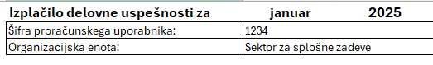

Nato uporabnik pripravi seznam javnih uslužbencev ter vnese višino njihovih osnovnih plač. Ti podatki so obvezni in predstavljajo osnovo za nadaljnje izračune.
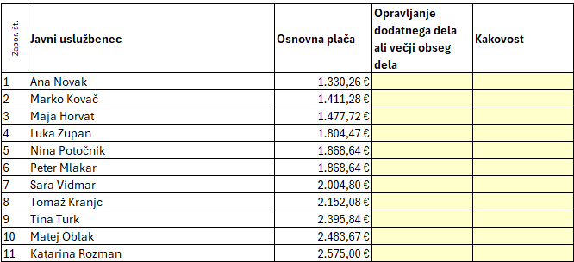

Korak: Določitev skupnega obsega sredstev za delovno uspešnost
Uporabnik določi skupni obseg sredstev za delovno uspešnost, ki bodo razdeljena po kriterijih. Podatki se vnašajo na delovnem listu »Ročni vnos«.
Pomembno: podatki se vnesejo samo v celice, obarvane z rumeno barvo.
1.
2.
3.
4.
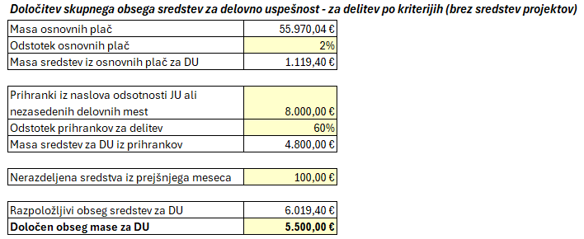
1. Masa sredstev iz osnovnih plač
Masa sredstev iz osnovnih plač se izračuna samodejno na podlagi vnesenih podatkov:
- masa osnovnih plač se sešteje iz seznama javnih uslužbencev;
- odstotek mase osnovnih plač je določen glede na obdobje:
  - do 31. 12. 2027 znaša 2 %,
  - od 1. 1. 2028 dalje znaša 3 %.
2. Masa sredstev za delovno uspešnost iz prihrankov
Uporabnik vnese:
- celotno vrednost prihrankov iz naslova odsotnosti javnih uslužbencev ali nezasedenih delovnih mest;
- odstotek prihrankov, ki se razdeli med javne uslužbence.
3. Nerazdeljena sredstva iz prejšnjega obdobja
Uporabnik vnese višino sredstev, ki v prejšnjem obdobju niso bila razdeljena.
4. Določitev obsega sredstev za razdelitev
Na podlagi podatkov iz točk 1 do 3 se izračuna razpoložljivi obseg sredstev za delovno uspešnost, ki se deli na podlagi kriterijev. V to maso niso vključena sredstva projektov, ki so predvidena v finančnem načrtu proračunskega uporabnika.
V prvo polje pri naslovu »Določen obseg mase za delovno uspešnost« vpišite znesek sredstev, ki jih boste razdelili med javne uslužbence. Na mesečni ravni je ta znesek lahko manjši ali enak izračunanemu razpoložljivemu obsegu za delitev po kriterijih.
5. Sredstva projektov
Sredstva projektov se seštejejo iz izračunanega zneska delovne uspešnosti posameznih javnih uslužbencev glede na vpisane odstotke in se ne vštevajo v maso za delitev po kriterijih.

Korak: začetna določitev odstotkov osnovne plače za delovno uspešnost
V seznamu javnih uslužbencev se za vsakega javnega uslužbenca določi odstotek osnovne plače za delovno uspešnost glede na posamezne kriterije ter za delo na projektu. Pripomoček omogoča izdelavo seznama do 1000 javnih uslužbnecev.
Skupna vsota vseh dodeljenih odstotkov za posameznega javnega uslužbenca ne sme presegati 30 % osnovne plače.
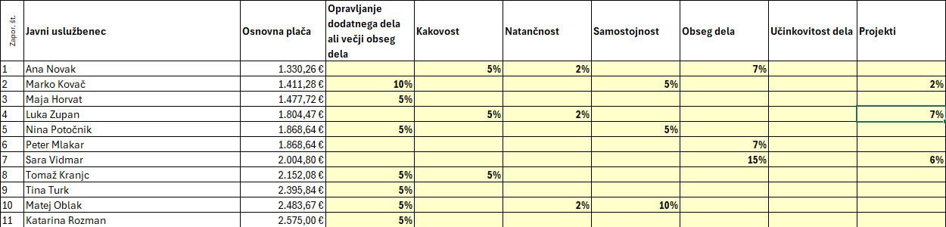
V povzetku nad tabelo se sproti izračunavata:
- skupna vsota razdeljenih sredstev za delovno uspešnost in
- razlika glede na določeno maso sredstev za delovno uspešnost.
Če je razdeljena masa sredstev manjša od razpoložljivega obsega, se prikaže zeleno obarvano obvestilo, ki uporabnika opozori, da sredstva še niso v celoti razdeljena.
V tem primeru ima uporabnik naslednje možnosti:
- poveča že dodeljene odstotke po posameznih kriterijih za posamezne javne uslužbence;
- dodeli sredstva tudi drugim javnim uslužbencem;
- zmanjša določen obseg sredstev za razdelitev v tem obdobju ter presežek prenese v naslednje obdobje.
Če so odstotki osnovne plače za delovno uspešnost določeni tako, da skupna masa delovne uspešnosti preseže razpoložljivi obseg sredstev, se prikaže rdeče opozorilo.
V tem primeru ima uporabnik naslednje možnosti:
- ročno popravi določene odstotke na delovnem listu »Ročni vnos«, tako da bo razdeljena masa sredstev enaka razpoložljivemu obsegu sredstev za delovno uspešnost;
- izbere eno izmed razpoložljivih prilagoditev oziroma korekcij odstotkov, s katero se razdeljena sredstva samodejno uskladijo z razpoložljivim obsegom sredstev.
Ročno prilagajanje odstotkov
!
Proračunski uporabnik lahko odstotke vedno prilagaja ročno, ne glede na možnost uporabe vnaprej pripravljenih korekcij.
Pri tem so v pomoč informativni seštevki, ki se izpisujejo nad tabelo. Ti sproti prikazujejo:
- višino sredstev, razdeljenih na podlagi vnesenih odstotkov, in
- razliko do razpoložljivega obsega sredstev za delovno uspešnost.
Uporaba vnaprej nastavljenih korekcij
Če se proračunski uporabnik odloči za uporabo ene izmed vnaprej nastavljenih korekcij oziroma prilagoditev, se bodo začetno vpisani odstotki za posamezne javne uslužbence samodejno prilagodili z uporabo vgrajenih formul v tem pripomočku.
Način delovanja posameznih korekcij je podrobneje opisan v nadaljevanju navodil.

Korak (opcijsko): uporaba ene izmed vnaprej pripravljenih variant prilagoditve odstotkov
Ko so na delovnem listu »Ročni vnos« vneseni odstotki za posamezne javne uslužbence, lahko uporabnik za uskladitev z razpoložljivim obsegom sredstev za razdelitev izbere eno izmed vnaprej pripravljenih korekcij.
Uporabnik ima za premik na list z izbranim izračunom dve možnosti:
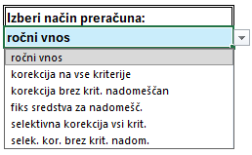
- V spustnem seznamu »Izberi način preračuna« izbere eno izmed razpoložljivih možnosti in klikne gumb »Pojdi na izbrani preračun«.


- Klikne neposredno na zavihek z opisom načina korekcije (v spodnjem delu zaslona).


Opis variant prilagoditev oz. korekcij odstotkov
Korekcija po vseh kriterijih
V tej korekciji se vsi odstotki po vseh kriterijih samodejno prilagodijo tako, da je masa razdeljenih sredstev za delovno uspešnost usklajena z razpoložljivim obsegom sredstev.
Odstotki osnovne plače za delo na projektih v tej korekciji niso vključeni.
Korekcija po vseh kriterijih, razen določenega odstotka iz naslova nadomeščanja
V tej korekciji se prilagodijo odstotki po kriterijih kakovost, natančnost, samostojnost, obsega dela ter učinkovitost dela.
Odstotki za opravljanje dodatnega dela ali večjega obsega dela zaradi nadomeščanja se ne spreminjajo in ostanejo enaki, kot so vpisani na zavihku Ročni vnos. Prav tako v tej korekciji niso vključeni odstotki osnovne plače za delo na projektih.

Fiksno določena višina sredstev za namen nadomeščanja in za namen doseganja nadpovprečnih rezultatov po določenih kriterijih
Pri tej korekciji uporabnik najprej določi obseg sredstev, ki ga želi razdeliti po kriteriju opravljanje dodatnega ali večjega obsega dela zaradi nadomeščanja odsotnih javnih uslužbencev. Razlika do razpoložljivega obsega sredstev se nato razdeli po ostalih kriterijih.
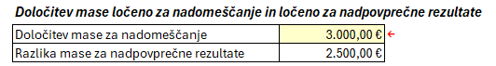
Znesek sredstev za nadomeščanje uporabnik vnese v rumeno obarvano celico.
Odstotki po kriteriju opravljanje dodatnega dela ali večjega obsega dela se samodejno prilagodijo masi sredstev za nadomeščanje. Odstotki po ostalih petih kriterijih se samodejno prilagodijo masi razlike do skupnega obsega za delitev po kriterijih.
Odstotki osnovne plače za delo na projektih v tej korekciji niso vključeni.
Selektivna korekcija po vseh kriterijih
Če želi uporabnik fiksirati vpisane odstotke za posamezne javne uslužbence, lahko na delovnem listu »Ročni vnos« zaklene ustrezno vrstico. Zaklenjena vrstica pomeni, da se vpisani odstotki za te javne uslužbence v nadaljnjih korekcijah ne bodo spreminjali.
Ostali vpisani odstotki se prilagodijo tako, da je skupna razdeljena masa sredstev enaka razpoložljivi masi sredstev za delovno uspešnost.
Uporabnik vrstico zaklene tako, da na listu »Ročni vnos« za izbrane vrstice na začetku izbere možnost »Z«.
Tako zaklenjene vrstice se obarvajo zeleno.
Odstotki osnovne plače za delo na projektih v tej korekciji niso vključeni.
Selektivna korekcija po vseh kriterijih, razen določenega odstotka iz naslova nadomeščanja
Ta korekcija je podobna prejšnji korekciji, le da se v tem primeru ne spreminjajo:
- fiksirani odstotki zaklenjenih vrstic ter
- vsi vpisani odstotki po kriteriju opravljanje dodatnega dela ali večjega obsega dela zaradi nadomeščanja.
Odstotki po ostalih petih kriterijih, ki niso posebej zaklenjeni, se prilagodijo tako, da je skupna razdeljena masa sredstev usklajena z razpoložljivo masi sredstev za delovno uspešnost.
Odstotki osnovne plače za delo na projektih v tej korekciji niso vključeni.

Obvestilo
V obvestilu se prikažejo naslednji podatki:
- Celoten obseg sredstev za izplačilo dela plače za delovno uspešnost ter razčlenitev po posameznih virih;
- Seznam javnih uslužbencev, ki prejmejo del plače za delovno uspešnost;
- Višina izplačila dela plače za delovno uspešnost za posameznega javnega uslužbenca.

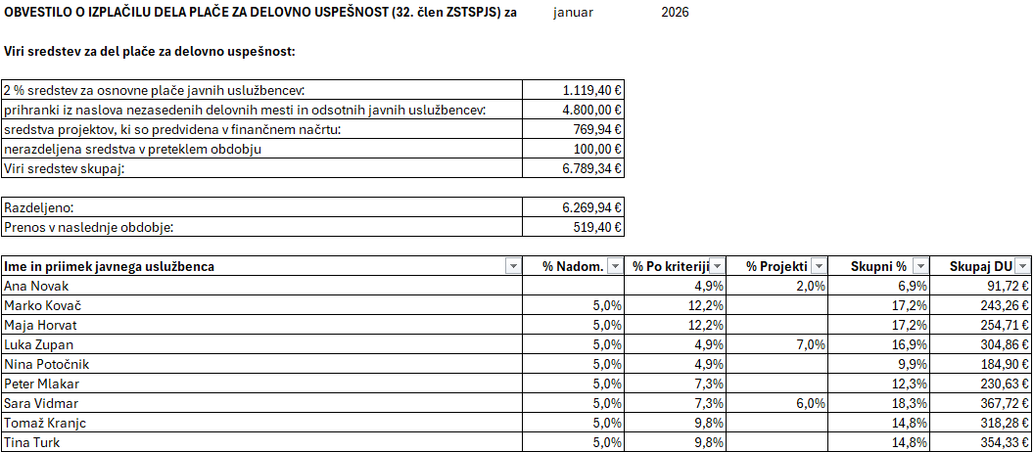
Uporabnik lahko za premik na obvestilo izbere eno od naslednjih možnosti:

- klikne gumb »Pojdi na obvestilo«

- ali klikne zavihek »Obvestilo« v spodnjem delu ekrana.
!
Pomembno pri prikazu podatkov na obvestilu
Da se na obvestilu prikažejo vrednosti glede na uporabljeno varianto korekcije ali ročni vnos podatkov, je v spustnem seznamu desno od obvestila nujno treba izbrati vrsto izračuna: ročni vnos ali vrsto uporabljene korekcije.
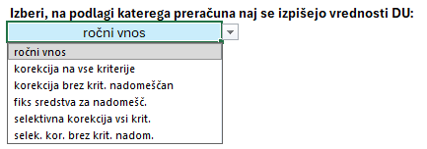
Če uporabnik želi, da se v seznamu prikažejo samo tisti javni uslužbenci, ki so v izbranem obdobju prejeli delovno uspešnost, v filtru na stolpcu Skupaj DU izključi prikaz zneska 0 eur (odstrani kljukico pri vrednosti 0,00 €).
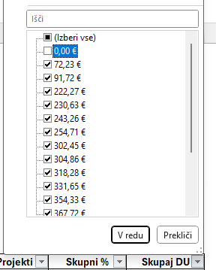

Zadnja posodobitev navodila: 16.1.2026

